Муниципальное бюджетное дошкольное образовательное учреждение
города Иркутска детский сад № 131
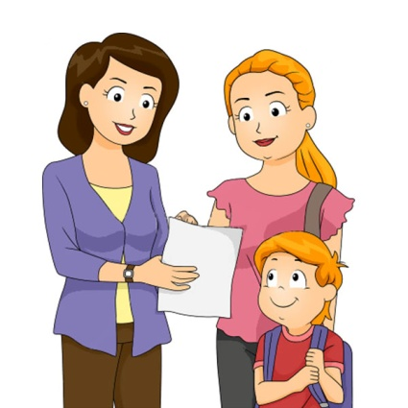

Рекомендации учителя-логопеда

Уважаемые родители!

Подошёл к концу учебный год, и наступила долгожданная пора летнего отдыха. Но не стоит забывать о том, что Ваш ребёнок посещал логопедическую группу и занимался с учителем-логопедом. Необходимо и летом продолжать работу по формированию правильной и грамотной речи ребёнка. Не забудьте забрать из детского сада свою тетрадь с записями и пособия для автоматизации звуков в речи. Самое главное – следите за произношением ребёнка. Ежедневно выполняйте артикуляционные упражнения. Настойчиво добивайтесь правильного произношения поставленных учителем-логопедом звуков, так как проделанная за учебный год работа может стать напрасной: недостаточно автоматизированные звуки могут «потеряться», и необходимо будет снова начинать работу по их постановке. Исправляйте ошибки в произношении слов сложной слоговой структуры. Проговаривайте эти слова спокойно, не спеша, чтобы ребёнок успел запомнить последовательность звуков и слогов.
Пополняйте словарный запас ребёнка новой лексикой. Обогащению словаря способствуют беседы, совместные наблюдения, путешествия, новые впечатления, получаемые ребёнком от поездок в отпуск, походов в лес, выездов на дачу, экскурсий в музеи, выходов в театр, цирк. Закрепляйте в памяти ребёнка названия летних месяцев, явлений природы (гроза, туман, ливень и т.д.), животных, растений, ягод, цветов, деревьев, овощей, фруктов. Продолжайте вместе читать художественные произведения, просите ребёнка пересказывать короткие тексты, сочиняйте сказки, рассказы, опираясь на личный опыт ребёнка. В вечернее время просите ребёнка поделиться впечатлениями о событиях, которые произошли днём.
Исправляйте ошибки в грамматическом оформлении предложений: ошибки в употреблении предлогов (в, на, под, из-под, из-за и т.д.), в согласовании слов, неправильном порядке слов в предложении. Выполнение всех этих рекомендаций будет способствовать формированию правильной и красивой речи ребёнка.

Поздравляю с успешным завершением учебного года.
Благодарю за сотрудничество!

Учитель - логопед: Господарик Диана Юрьевна

Консультация для родителей

Тема: «Развитие мелкой (ручной) моторики».

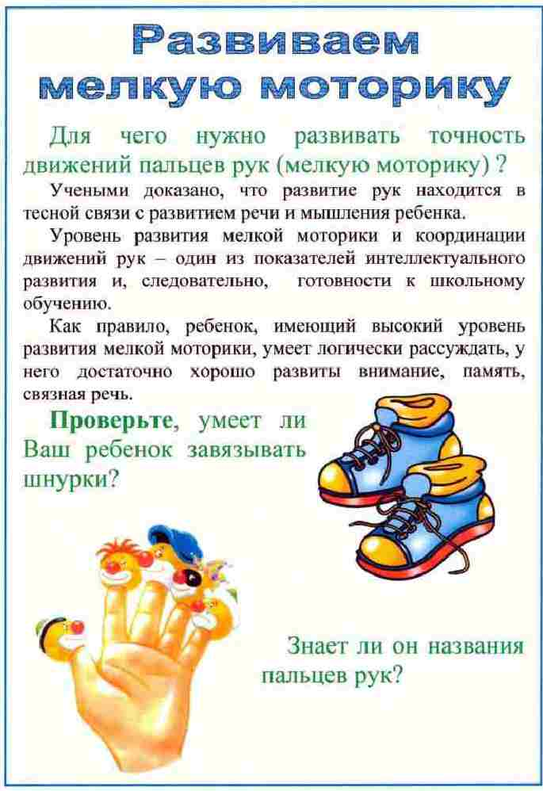

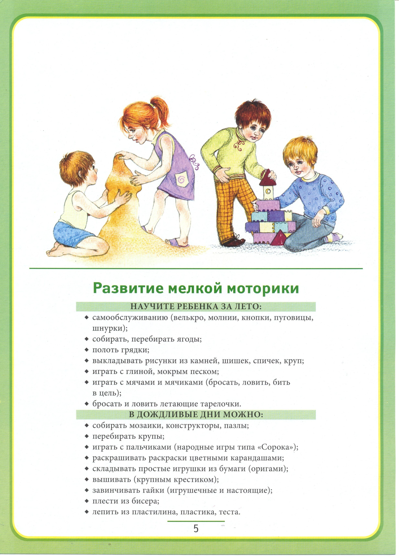

Развитие мелкой (ручной) моторики

Приёмы работы:

- Пальчиковая гимнастика;
- Игры с пластилином, глиной (разминать пластилин, скатать шарик, колбаску, разделить, отщипнуть (правой, левой рукой) и др.);
- Тестопластика;
- Тренажёры для развития мелкой (ручной) моторики (застёжки, пуговицы, молнии);
- Игры с конструктором, мозаикой;
- Игры с пуговицами (пуговичный массаж), бусинками (перетереть пуговицы между ладонями; найти самую большую, маленькую; изготовить бусы (нанизывание)…);
- Игры с крупами (пересыпать крупу; отгадать, какая крупа в мешочке…), семенами (вкладывание рисунка, используя семена: арбуза, хурмы и т.д.);
- Работа с бумагой и ножницами (складывание фигур (оригами); учить рвать на мелкие части газету, цветную бумагу (чем мельче, тем лучше); вырезание; склеивание…);
- Игры со счётными палочками, спичками, карандашами;
- Шнуровки;
- Массаж кистей рук и пальцев (массаж рук грецкими орехами). Колючие шарики, массажные кольца-пружинки «Су-Джок терапия»;
- Работа с природным материалом (мелкие камни, шишки);
- Работа с нитками, тесьмой, верёвкой, шнурками, тканью;
- Работа с песком (песочная терапия: набрать горсть песка, взять щепотку; рисование), водой;
- Шаблоны для обводки по лексическим темам, дорисуй вторую часть картинки, графические диктанты («Весёлые клеточки»), штриховки, работа с раскрасками, рисование (использовать краски, восковые мелки, карандаши, рисовать пальчиками; учить пользоваться ластиком);
- Работа с прищепками;
- Занятия на снарядах, где требуется захват пальцами (кольца, перекладина);
- Сортировка бобов, фасоли, гороха, а также крупы (пшена, гречки, риса).

Примеры

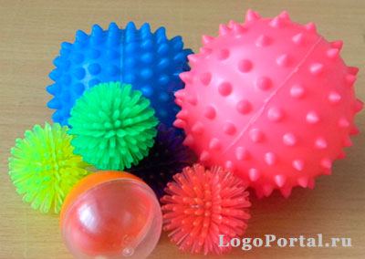
Рис.1. Изготовление бус Рис.2. Работа с красками Рис.3. Мячи для массажа

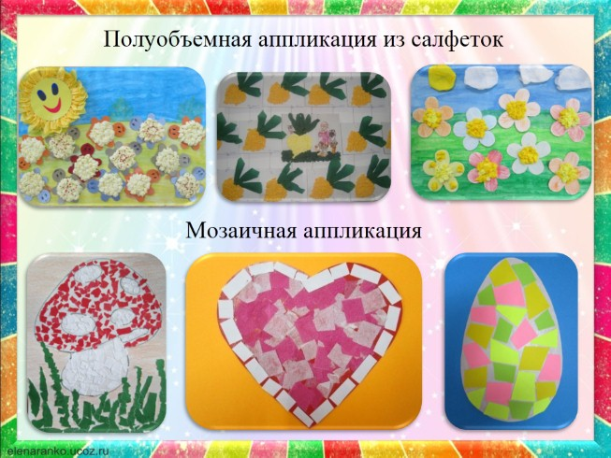
Рис.4. Аппликации

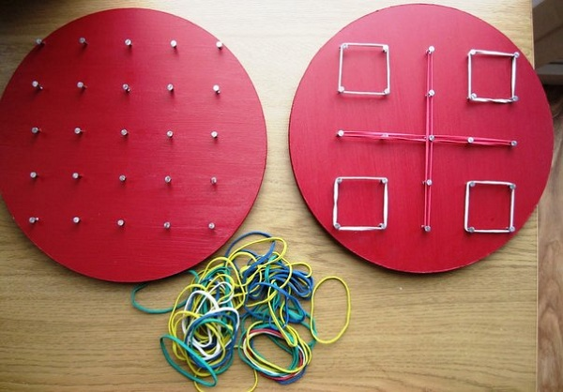
Рис.5. Работа с доской и резинками
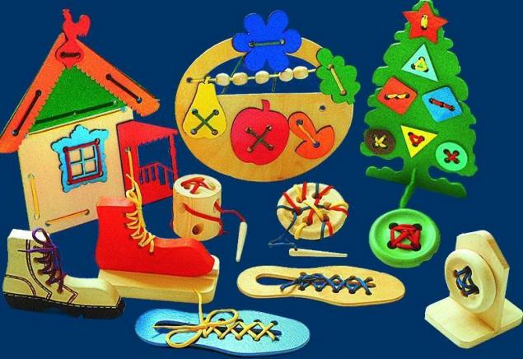
Рис.6. Шнуровки
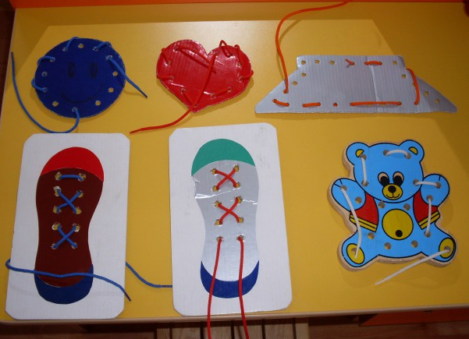

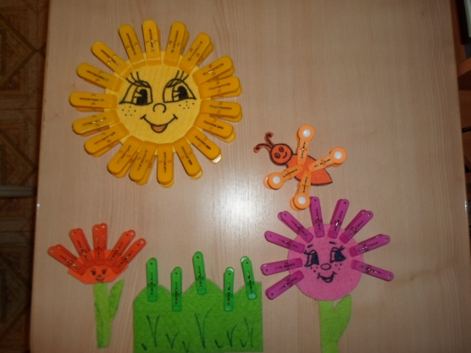
Рис.7. Работа с прищепками
